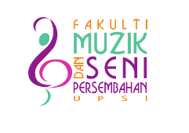
Borang GL (1) 2021
GudangLagu2021
Sila tandakan (/) pada senarai semak berikut.
- Telah emel lagu format Wave atau MP3.
- Telah emel Borang GL (1) 2021.
- Telah emel skor (leadsheet) format pdf.
- Telah emel lirik (font Times New Roman 12 atau Arial 11) format pdf atau Ms. Word.
MAKLUMAT PENYERTAAN
 | Tajuk Lagu | : | ...........................................................................................................................
 | Durasi Lagu | : | ...........................................
 |  |  | Nama Penuh | No. Matriks | No. Kad Pengenalan
 | Ciptaan melodi | : | 1.
 |  |  | 2.
 |  |  | 3.
 |  |  | 4.
 |  |  | 5.
 | Ciptaan lirik | : | 1.
 |  |  | 2.
 |  |  | 3.
 |  |  | 4.
 |  |  | 5.
Perakuan:

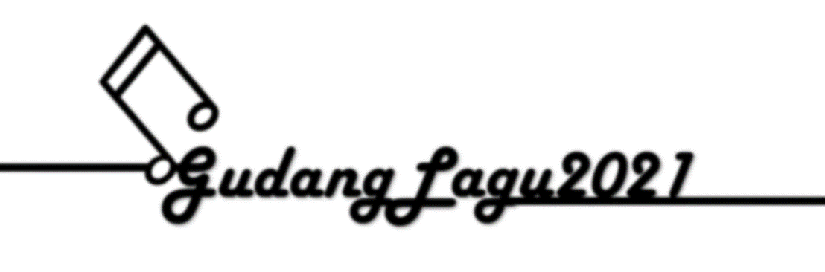
Adalah dengan ini saya/kami mengakui bahawa karya yang saya/kami hasilkan ini adalah bebas daripada unsur-unsur ciplak dan hak cipta. Pihak saya akan bertanggungjawab sepenuhnya di atas sebarang pelanggaran undang-undang yang berkaitan. Saya dengan ini juga memperakukan bahawa karya saya/kami ini adalah sepenuhnya menjadi hak milik pihak penganjur dan saya/kami tidak akan membuat sebarang tuntutan di atas penggunaan karya saya/kami ini pada masa akan datang.

Tandatangan: .........................................................
Nama : ...................................................................................................................................
No. K/P : ..........................................................
Tarikh : ...........................................................
***Seorang penandatangan sahaja bagi mewakili setiap penyertaan karya.

Penyertaan
- Pertandingan ini terbuka kepada semua pelajar-pelajar UPSI sahaja.
- Tiada had untuk penyertaan karya ciptaan lagu. Pelajar dibenarkan menghantar seberapa banyak karya ciptaan lagu.
- Tiada had bagi bilangan komposer atau penulis lirik bagi sesebuah karya ciptaan lagu. Syarat komposer dan penulis lirik adalah berdasarkan perkara 1.a.
- Karya ciptaan lagu adalah menjadi hak milik pihak penganjur.
Format Pertandingan
- Di peringkat saringan, penjurian pertandingan adalah berdasarkan kepada audio format Wave atau MP3 yang dihantar. Sebanyak 10 karya ciptaan lagu terbaik sahaja yang akan dipilih oleh pihak penganjur.
- Di peringkat akhir (final), 10 lagu yang telah berjaya layak akan diminta untuk dipersembahkan dalam format video muzik. Konsep video muzik adalah bebas (Contoh: Gambar-gambar, lirik, lakonan, animasi dll.). Tiada pemarkahan untuk video.
- Keputusan juri adalah MUKTAMAD.
Konsep Karya Ciptaan Lagu
- Tema karya ciptaan lagu adalah berkaitan “sambutan ulang tahun ke-100 UPSI.” Lirik boleh dihasilkan berdasarkan kenangan, kecintaan, kebanggaan dan sebagainya terhadap Universiti Pendidikan Sultan Idris.
- Konsep penghantaran karya ciptaan lagu adalah melodi yang diiringi oleh muzik. Instrumentasi bagi muzik iringan adalah bebas (Contoh; iringan akustik piano/gitar, kombo, orkestra dll.).
- Durasi bagi lagu adalah minimum 3 minit dan maksimum 5 minit sahaja.
- Pemilihan stail (style) dan rentak dalam lagu yang dipersembahkan adalah bebas (Contoh; rock, jazz, blues, country, zapin, inang, asli dll.).
- Melodi dan lirik lagu mestilah bebas dari unsur ciplak. Peserta harus bertanggungjawab terhadap karya ciptaan lagu yang dihasilkan untuk pertandingan ini.
- Peserta perlu menghantar softcopy fail-fail berikut:
  - audio (vokal + muzik iringan) format Wave atau MP3
  - skor lagu (lead sheet – pdf)
  - lirik (pdf/ ms. word – font Times New Roman 12 atau Arial 11)

***Perkara f(I, II & III) perlu dihantar softcopy sahaja kepada pihak penganjur melalui email: azamdungun@fmsp.upsi.edu.my atau sajastanah@fmsp.upsi.edu.my
- Lagu dan lirik ciptaan yang dihantar adalah menjadi hak pihak penganjur dan pencipta lagu dan lirik tidak dibenarkan untuk membuat tuntutan royalti terhadap penerbitan atau penyiaran lagu pada masa-masa akan datang.

